АДМИНИСТРАЦИЯ ГОРОДА ХАНТЫ-МАНСИЙСКА
Ханты-Мансийского автономного округа - Югры

ПОСТАНОВЛЕНИЕ

от 08.04.2016 №386

Об утверждении проекта планировки
территории садово-огороднического
товарищества «Связист-2»
в городе Ханты-Мансийске

В целях создания условий для устойчивого развития города Ханты-Мансийска, руководствуясь статьями 45-46 Градостроительного кодекса Российской Федерации, статьей 16 Федерального закона от 06.10.2003 №131-ФЗ «Об общих принципах организации местного самоуправления в Российской Федерации», статьей 71 Устава города Ханты-Мансийска:
1.Утвердить проект планировки территории садово-огороднического товарищества «Связист-2» в городе Ханты-Мансийске согласно приложениям 1, 2 к настоящему постановлению.
2.Опубликовать настоящее постановление в средствах массовой информации и разместить на Официальном информационном портале органов местного самоуправления города Ханты-Мансийска в сети Интернет.
3.Контроль за выполнением постановления возложить на заместителя Главы Администрации города Ханты-Мансийска Волчкова С.А.

Глава Администрации
города Ханты-Мансийска М.П.Ряшин

Приложение 1
к постановлению Администрации
города Ханты-Мансийска
от 08.04.2016 №386

Чертеж планировки территории.
Инженерная и транспортная инфраструктура, красные линии
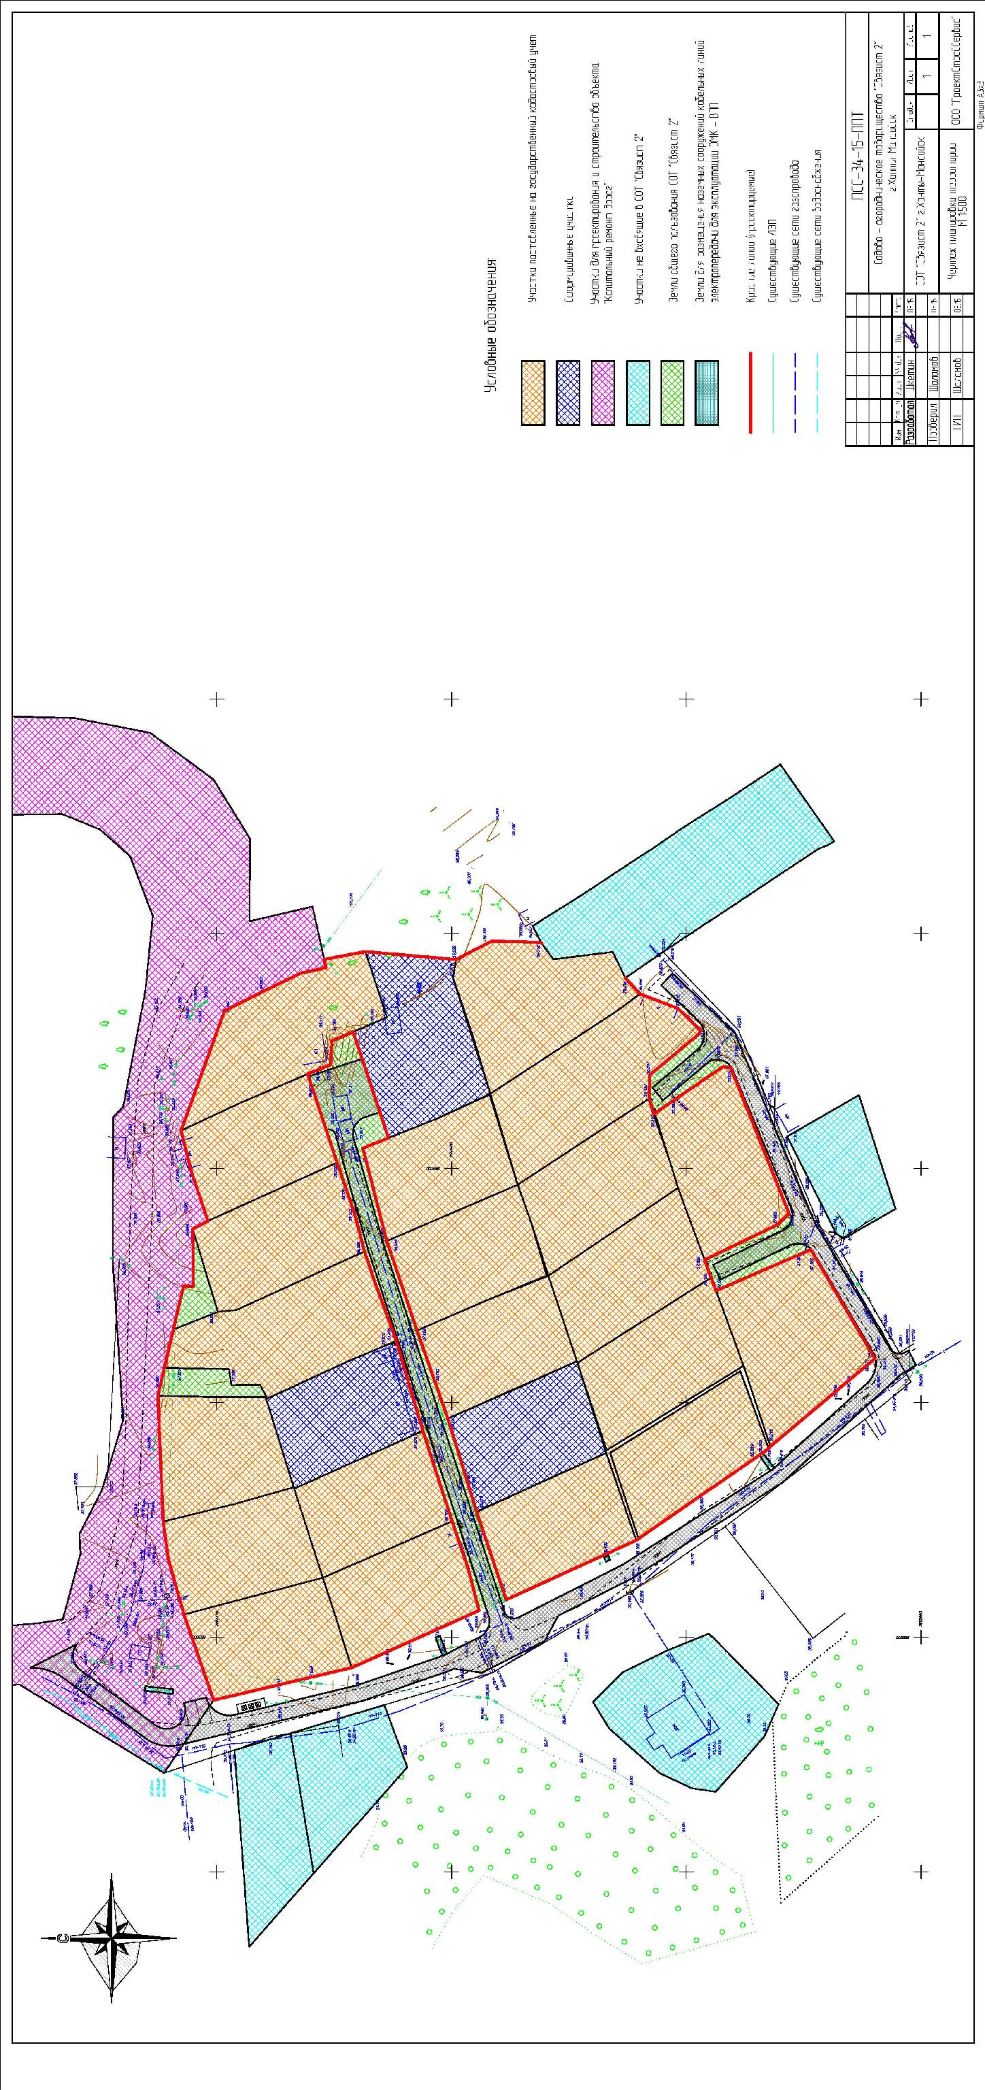
Приложение 2
к постановлению Администрации
города Ханты-Мансийска
от 08.04.2016 №386

Положение о размещении объектов
капитального строительства на территории
садово-огороднического товарищества
«Связист-2» в городе Ханты-Мансийске

I.Общая часть
1.Общие положения
Цель проекта планировки - градостроительными методами обеспечить устойчивое развитие территории СОТ «Связист-2».
Задачи проекта - выделение элементов планировочной структуры, установление параметров их планируемого развития, установление зон планируемого размещения объектов федерального значения, объектов регионального значения, объектов местного значения, установление границ земельных участков, на которых расположены объекты капитального строительства, границ земельных участков, предназначенных для строительства и размещения линейных объектов.
Основная (утверждаемая) часть проекта планировки включает: Положение о размещении объектов капитального строительства, а также характеристики планируемого развития территории, характеристики развития транспортного обслуживания и инженерно-технического обеспечения, необходимых для развития территории; чертеж планировки территории, на котором отображены:
красные линии;
линии, обозначающие дороги, улицы, проезды, объекты инженерной и транспортной инфраструктур;
границы зон планируемого размещения объектов социально-культурного и коммунально-бытового назначения, иных объектов капитального строительства;
границы зон планируемого размещения.

2.Нормативная база
Проект планировки осуществляется на основании документов территориального планирования - Схемы территориального планирования Ханты-Мансийского автономного округа - Югры, генерального плана города Ханты-Мансийска, Правил землепользования и застройки территории города Ханты-Мансийска и документов современного законодательства, используемых при проведении работ по территориальному планированию.

Федеральные законы:
Конституция Российской Федерации;
Градостроительный кодекс Российской Федерации;
Земельный кодекс Российской Федерации;
Лесной кодекс Российской Федерации;
Федеральный закон от 14.03.1995 №33-ФЗ «Об особо охраняемых природных территориях»;
Федеральный закон от 10.12.1995 №196-ФЗ «О безопасности дорожного движения»;
Федеральный закон от 15.04.1998 №66-ФЗ «О садоводческих, огороднических и дачных некоммерческих объединениях граждан»;
Федеральный закон от 30.03.1999 №52-ФЗ «О санитарно-эпидемиологическом благополучии населения»;
Федеральный закон от 31.03.1999 №69-ФЗ «О газоснабжении в Российской Федерации»;
Федеральный закон от 10.01.2002 №7-ФЗ «Об охране окружающей среды»;
Федеральный закон от 25.06.2002 №73-ФЗ «Об объектах культурного наследия (памятниках истории и культуры) народов Российской Федерации»;
Федеральный закон от 22.07.2008 №123-ФЗ «Технический регламент о требованиях пожарной безопасности»;
Федеральный закон от 30.12.2009 №384-ФЗ «Технический регламент о безопасности зданий и сооружений».

Иные нормативные акты Российской Федерации:
постановление Правительства Российской Федерации от 20.11.2000 №878 «Об утверждении Правил охраны газораспределительных сетей»;
постановление Правительства Российской Федерации от 30.12.2003 №794 «О единой государственной системе предупреждения и ликвидации чрезвычайных ситуаций».

Законодательные и нормативные акты Ханты-Мансийского
автономного округа - Югры:
постановление Правительства Ханты-Мансийского автономного округа - Югры от 13.06.2007 №153-п «О составе и содержании проектов планировки территории, подготовка которых осуществляется на основании документов территориального планирования Ханты-Мансийского автономного округа - Югры, документов территориального планирования муниципальных образований Ханты-Мансийского автономного округа - Югры»;
постановление Правительства Ханты-Мансийского автономного округа - Югры от 29.12.2014 №534-п «Об утверждении региональных нормативов градостроительного проектирования Ханты-Мансийского автономного округа - Югры»;
решение Думы города Ханты-Мансийска от 26.09.2008 №590 «О Правилах землепользования и застройки территории города Ханты-Мансийска»;
решение Думы города Ханты-Мансийска от 29.01.1998 №3 «Об утверждении генерального плана города Ханты-Мансийска».

Строительные нормы и правила (СНиП):
СНиП III-10-75 Благоустройство территории;
СНиП 2.05.02-85* Автомобильные дороги;
СНиП 11-04-2003 Инструкция о порядке разработки, согласования, экспертизы и утверждения градостроительной документации;
СНиП 21-01-97* Пожарная безопасность зданий и сооружений;
СНиП 23-01-99* Строительная климатология.

Своды правил по проектированию и строительству (СП):
СП 31.13330.2012. Свод правил. Водоснабжение. Наружные сети и сооружения;
СП 32.13330.2012. Свод правил. Канализация. Наружные сети и сооружения;
СП 47.13330.2012. Свод правил. Инженерные изыскания для строительства;
СП 113.13330.2012. Свод правил. Стоянки автомобилей;
СП 118.13330.2012. Свод правил. Общественные здания и сооружения;
СП 11-102-97 Инженерно-экологические изыскания для строительства;
СП 11-103-97 Инженерно-гидрометеорологические изыскания для строительства;
СП 11-106-97 Порядок разработки, согласования, утверждения и состав проектно-планировочной документации на застройку территорий садоводческих (дачных) объединений граждан;
СП 42.13330.2011 Градостроительство. Планировка и застройка городских и сельских поселений;
СП 53.13330.2011 Планировка и застройка территорий садоводческих объединений граждан, здания и сооружения.

Руководящие документы (РД, СО):
РД 34.20.185-94 (СО 153-34.20.185-94) Инструкция по проектированию городских электрических сетей.

Руководящие документы в строительстве (РДС):
РДС 30-201-98 Инструкция о порядке проектирования и установления красных линий в городах и других поселениях Российской Федерации.

Методические документы в строительстве (МДС):
МДС 15-2.99 Инструкция о порядке осуществления государственного контроля за использованием и охраной земель в городских и сельских поселениях;
МДС 30-1.99 Методические рекомендации по разработке схем зонирования территории городов.

Нормы и правила пожарной безопасности (ППБ, НПБ):
НПБ 88-2001 Установки пожаротушения и сигнализации. Нормы и правила проектирования.

II.Характеристика планируемого развития территории
1.Параметры планируемого развития территории

Площадь территории в границах проекта планировки 1,7 га.
Застройка товарищества представлена дачными и садовыми домами сезонного проживания, этажностью не более 3.

2.Новая застройка сезонного проживания
Застройка сезонного проживания занимает основную застраиваемую площадь. Новое строительство преимущественно осуществляется на вновь сформированных участках.

3.Развитие системы социально-культурного
и коммунально-бытового обслуживания
На проектируемой территории предлагается размещение следующих новых объектов повседневного обслуживания:

№ уч | Объект | Площадь застройки, кв.м | Этаж | Общая  площадь  здания,  кв.м | Вместимость | Территория, га | Примечание
17 | сторожка с правлением товарищества | 27-18,2 | 1 | 27-18,2 | - | 0,0592
17 | здания и строения для хранения средств пожаротушения | 13,5 | 1 | 13,5 | - | 0,0592
- | площадка для мусоросборников | 2,1 | - | 2,1 | - | -
- | площадка для стоянки автомобилей | 25,0 | - | 25,0 | 2 места | -

4.Мероприятия по сохранению историко-культурного наследия
Мероприятия по сохранению историко-культурного наследия отсутствуют, в связи с тем, что на планируемой территории объектов историко-культурного наследия нет.

5.Развитие системы инженерно-технического обеспечения территории
5.1.Водоснабжение
Источник водоснабжения планируемой территории - водозабор «Северный».
Подача воды на планируемую территорию будет осуществляться от существующего водопровода.
5.2.Водоотведение
Все сточные воды от планируемой территории будут поступать на прилегающий рельеф, путем соответствующей организации вертикальной планировки территории.
Хозяйственно-бытовые стоки собираются в индивидуальные выгреба и септики.
5.3.Электроснабжение
Источник электроснабжения - городские электрические сети.
Уточнение проектных решений, трасс прокладки кабелей, количества и сечений кабелей и данных технико-экономических расчетов производится на стадии рабочего проектирования.
5.4.Теплоснабжение
Мероприятия по теплоснабжению не предусмотрены, в связи с сезонностью проживания.
5.5.Газоснабжение
Для обеспечения потребителей планируемой территории природным газом проектом планировки предлагается задействовать существующий газопровод из полиэтиленовых труб диаметром 110 мм, проложенный в непосредственной близости с границей товарищества.
5.6.Телефонизация, ТВ, интернет, связь
Не предусмотрено.
5.7.Инженерная подготовка и защита территорий от опасных природно-техногенных процессов
Проектом предлагается проведение следующих мероприятий:
1.Организация поверхностного стока, включающая работы по преобразованию рельефа (вертикальная планировка).
2.Защита территории от подтопления четкой организацией поверхностного стока, устройством, пластового, кольцевого, пристенного дренажей со сбросом на рельеф.
3.Защита оснований зданий и сооружений от проявления криогенных свойств грунтов путем замены лессовых тонкодисперсных слоев, склонных к просадочности, морозному пучению на песчаный под основания зданий и сооружений.

6.Развитие улично-дорожной сети
Планировочное решение территории садово-огороднического товарищества должно обеспечивать проезд автотранспорта ко всем индивидуальным садовым участкам и объектам общего пользования.
На территории садово-огороднического товарищества, размеры проездов в красных линиях приняты:
для проездов - не менее 9 м;
минимальный радиус закругления края проезжей части - 6,0 м;
ширина проезжей части проездов принимается для проездов - не менее 3,5 м.
III.Характеристика планируемых к размещению объектов
капитального строительства

№ п/п | Наименование показателя | Единица  измерения | Расчетный срок | Примечание
1. | Территория
1. | Общая площадь территории в  границах проекта планировки | га | 1,7089 | 100%
1. | Общая площадь индивидуальных участков | га | 1,5807 | 92,5%
1. | Площадь земель общего пользования в.т.ч. | га | 0,1282 | 7,5%
1. | площадь дорог | га | 0,1886
1. | Количество индивидуальных участков | общее кол-во | 24
2. | Население
2. | Общая численность населения | человек | сезонная
2. | Плотность населения | чел/га | сезонная
3. | Застройка сезонного проживания
3. | Дачные дома  Садовые дома | общее кол-во | 24
4. | Объекты социального и культурно-бытового обслуживания
4. | сторожка с правлением товарищества | кол-во | 1
4. | здания и строения для хранения средств пожаротушения | кол-во | 1
4. | площадка для мусоросборников | кол-во | 1
4. | площадка для стоянки автомобилей | кол-во | 1
5. | Коммуникации
5. | Дороги | км | 0,469
5. | Ливневая канализация | км | 0,4

